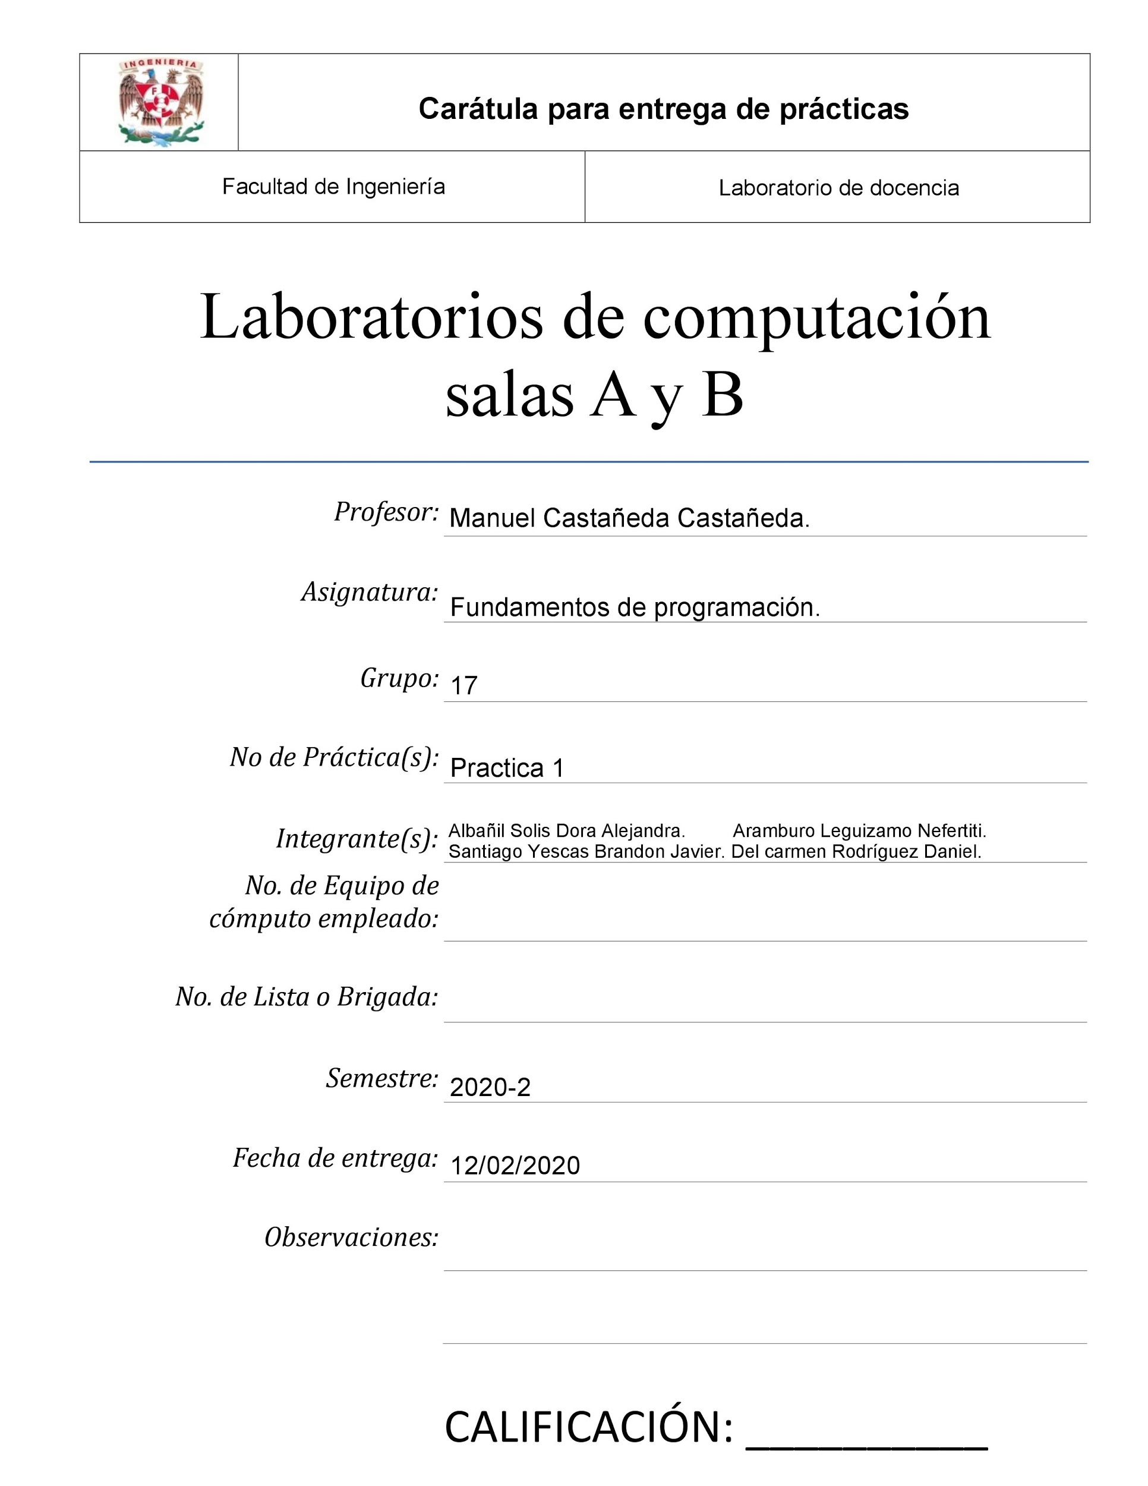

**INTRODUCCIÓN**

El uso de un equipo de cómputo se vuelve fundamental para el desarrollo de muchas de las actividades y tareas cotidianas que se realizan día con día, no importando el giro al creando nuevas y versátiles soluciones que apoyen y beneficien directamente a la sociedad al realizar dichas actividades; es por ello, que comprender cómo funciona y cómo poder mejorar dicho funcionamiento se vuelve un tema importante durante la formación del profesionista en ingeniería. Es por lo anterior, que en el desarrollo de proyectos se realizan varias actividades donde la computación es un elemento muy útil. De las actividades que se realizan en la elaboración de proyectos o trabajos podemos mencionar: Registro de planes, programas y cualquier documento con información del proyecto en su desarrollo y en producción. Almacenamiento de la información en repositorios que sean accesibles, seguros y que la disponibilidad de la información sea las 24 hrs de los 360 días del año. Búsqueda avanzada o especializada de información en Internet. En la presente práctica se presentarán las herramientas de apoyo a la realización de dichas actividades.

**DESARROLLO**

Se buscó información de 5 temas diferentes en los cuales se aplicaron los conocimientos adquiridos en la práctica.

Se crearon cuentas de Github en casa y se hizo un repositorio para esta 1era práctica del manual de Laboratorio de Fundamentos de Programación.

Al finalizar la práctica se sube a nuestro repositorio y se manda el link al profesor.

1. **Pasos para la refinación del petróleo**

La refinación es un proceso necesario para aprovechar el crudo salido del pozo.

La función de una refinería es transformar el petróleo en productos derivados que satisfagan las necesidades de la sociedad.

Se inicia con la destilación o fraccionamiento mediante torres atmosféricas o de vacío, proceso físico con el que se obtienen diferentes grupos de hidrocarburos.

Hay distintas clasificaciones para los crudos, pues su contenido no es homogéneo.

Los dos tipos principales de crudo son:

Los pesados como el Maya, que son más densos y contienen mayor proporción de impurezas, y los ligeros con las características contrarias.

tras el fraccionamiento, se aplican procesos químicos que transforman el tamaño y la estructura de las moléculas de hidrocarburos; luego viene el tratamiento para remover o separar impurezas o contaminantes en el cual se emplean métodos como la hidrodesulfuración (para reducir el azufre).

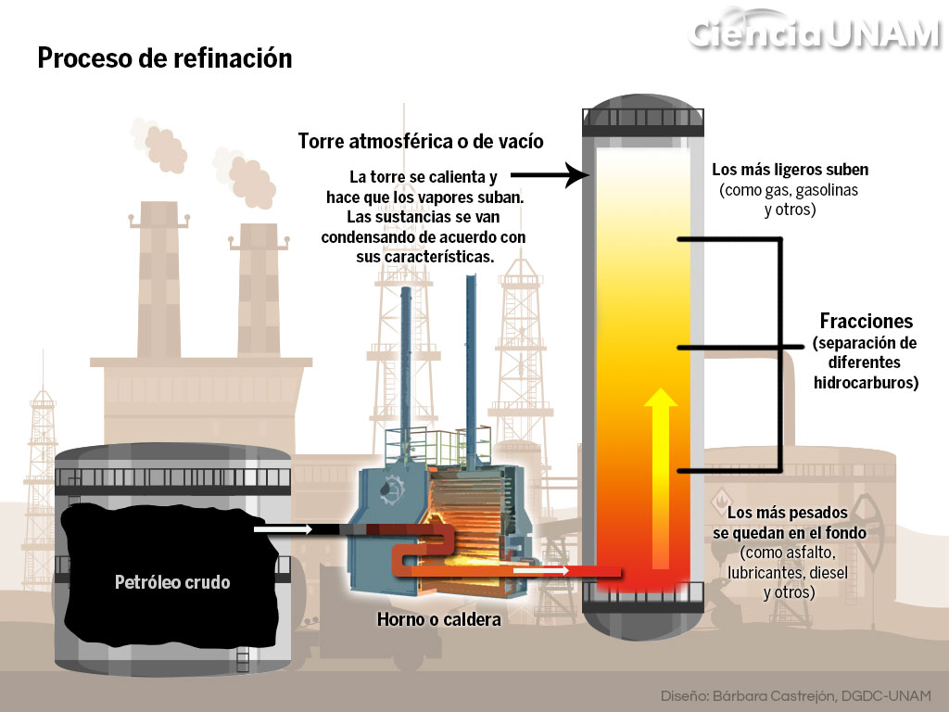

Las fracciones del petróleo crudo:

<32.2ºC: Butanos y gases más ligeros

32.2ºC-104.4ºC: Gasolinas

104.4ºC-157.2ºC: Naftas

157.2ºC-232.2ºC: Kerosenos

232.2ºC-343.3ºC: Gasóleos ligeros

343.3C-426.7ºC: Gasóleos pesado

>426.7ºC: Residuo.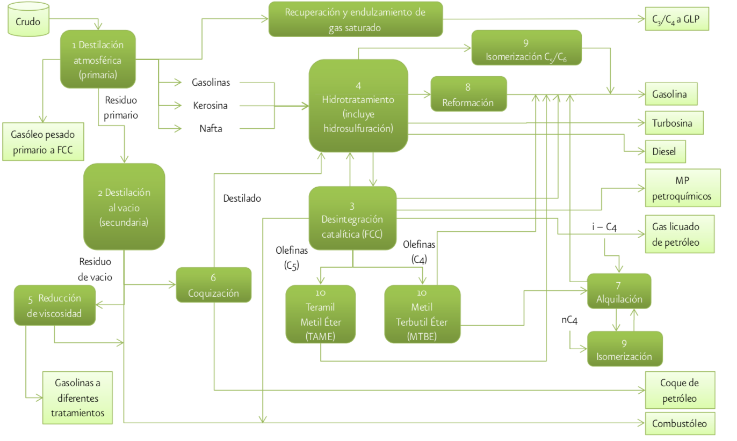

1. **Los 3 sismos más fuertes de la historia.**
2. **Valdivia (Chile)**

El terremoto más intenso registrado hasta la fecha golpeó Chile el 22 de mayo de 1960, con una magnitud de 9.5 grados en la escala Richter. Fue el terremoto más grande del mundo, percibido en todo el cono sur de América. Murieron 1655 personas, y 3000 resultaron heridas, y 2, 000,000 perdieron sus hogares. El tsunami que se generó tras el sismo provocó daños graves en Hawái, Japón, Nueva Zelanda, Filipinas y Estados Unidos.

1. **Alaska (EE UU)**

El 27 de marzo de 1964, un terremoto de magnitud 9.2 golpeó Alaska. También un intenso tsunami, con olas que llegaron a superar los 5 metros de altura. Con una duración de 4 minutos, el “gran terremoto de Alaska”, como se le conoce, se considera el sismo más poderoso registrado en la historia de Norteamérica. Estimaciones posteriores cifran en 200,000 kilómetros cuadrados la superficie de la corteza terrestre que fue deformada como consecuencia del sismo. Además, un importante efecto secundario de la sacudida fue el cambio temporal de suelo y arena de estado sólido a líquido en áreas como los cerros Turnagain, donde colapsaron los acantilados de arcilla, llevándose consigo viviendas.

1. **Sumatra-Andamán (Indonesia)**

En 2014 se produjo un terremoto de 9.1 grados en el Océano índico, con epicentro cerca de la costa oeste de sumatra (Indonesia). Catorce países de Surasia y África se vieron afectados. Casi 228,000 personas murieron o desaparecieron debido al sismo. Es el qué más duración ha tenido de todos los registrados hasta la fecha: entre 8,3 y 10 minutos. Y fue lo suficientemente grande para hacer que el planeta entero vibrara al menos un centímetro.

**3. 5 Mejores dispositivos de geo localización.**

## 

## **Boating Serv & Globalstar**

**SOC (SmartOne C)**

Alimentado con 12 volts, a prueba de agua, sabrá de modo remoto cuales son las amenazas a las que se ve sometida sus embarcaciones, como: riesgo de incendio, alerta temprana satelital, vía de agua y/o hundimientos, robo, hurto, se establece un radio de seguridad, y todo esto masa la asistencia inmediata de **BoatingServ**. Cada dispositivo está configurado para rastrear las necesidades específicas del activo y proporcionar alertas intermedias y de emergencia por email o mensaje de texto.

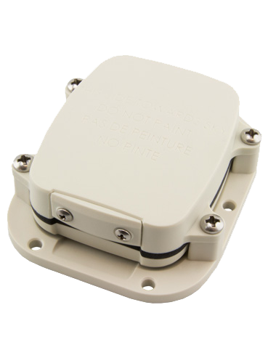

**GPS LOCALIZADOR DE PLÁSTICO**

Grabación, monitoreo de sonido, seguimiento GPS, estado de la máquina, reinicio, etc. Establezca múltiples funciones de seguridad, seguimiento. con un costo de **MXN 459.00**

Características:

Precisión de posicionamiento de 2.5m con un peso de 106 gramos resistencia al agua y memoria de 8GB.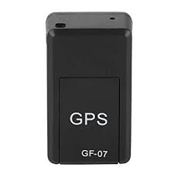

**GARMIN FORETREX 601**

Quienes busquen un GPS punible y de gran autonomía, tienen la opción perfecta en el Foretrex 601. Este 'reloj de muñeca' se ha diseñado conforme al estándar militar MIL-STD-810G (hasta es compatible con gafas de visión nocturna). Funciona con los sistemas GPS y Glonass e integra altímetro, brújula y acelerómetro de tres ejes. ¿Lo mejor? Pesa 88 gramos, resiste a la lluvia y sus dos pilas 'AAA' prometen hasta 48 horas de funcionamiento. Lo encontramos desde 280 euros, lo que equivale a 5,717.66 peso mexicano.

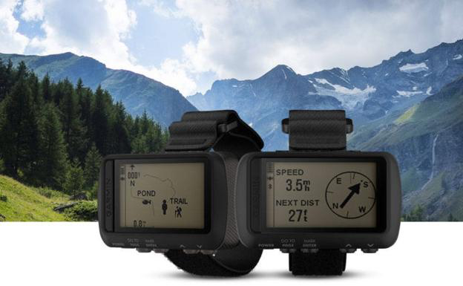

**GARMI ETREX 10**

3.6X4.3cm con 128x160 píxeles con una precisión de 3m, su valor es de $2700. Incluye cable de transferencia USB

* Mapa base mundial
* Pantalla monocroma de 2,2"" fácil de leer en cualquier situación de iluminación
* Satélites GPS y GLONASS para adquirir la posición de forma más rápida
* Geocaching sin papeles
* Autonomía de la batería de 25 horas con 2 pilas AA

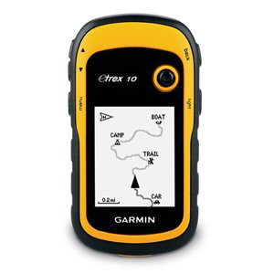

# **BINDEN Mini Rastreador GPS A9 con Seguimiento en Tiempo Real, Ideal para Niños, Autos, Seguir Objetos o Personas; App Disponible para iOS y Android - Blanco.**

1. RASTREO MINUTO A MINUTO
2. UBICACIÓN PRECISA: Múltiples modos de posicionamiento (GPS, Wifi y LBS). Trabajando con el modo GPS el margen de error es de 2 a 5 metros.
3. PERÍMETRO DE SEGURIDAD: Establece perímetros de seguridad y recibe alertas cuando el rastreador entre o salga de cada zona.
4. RENDIMIENTO: Batería de 500 mAh con duración de 2 a 3 días en condiciones normales y hasta 5 días en Standby. Recibe una alerta en la APP cuando la batería esté baja.
5. 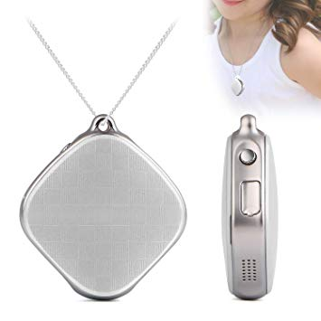LISTO PARA USARSE: Tu rastreador GPS ya viene Pre-configurado, solo necesitas insertar una tarjeta SIM (Telcel) activa y con saldo o plan de datos, descargar la APP "AIBEILE" (iOS y Android) y ¡listo!.

Costo: $1400

**4. 3 Empresas que ofrecen servicio de mapeo mediante drones.**

**Sky solutions**

Empresa dedicada a la tecnología, desarrollo y operación y vehículos aéreos no tripulados.

desde video y fotografía aérea hasta mapeo, modelo en 3D y supervisión para brindar soluciones y servicios demandados.

Servicios que ofrece:

* **Agricultura de precisión.**

Se trabaja con sensores sofisticados que permiten reunir datos de la planta (hoja), para la toma de decisiones rápidas de los agricultores y así alcanzar rendimientos en los cultivos.

este servicio se realiza mediante la adición de fuentes de datos adicionales se encuentran relaciones ocultas y mejoras en la gestión agrícola con UAV, hardware sofisticado de sensor, predicción de datos y análisis preceptivos.

Servicios.

Valoración de cultivo: contabilizar valor económico de áreas afectadas.

Conteo de plantas: conteo preciso del número de plantas en el cultivo.

Monitoreo de salud: estado de salud general del campo para detectar y prevenir daños por plagas.

Beneficios.

seguimiento continúo de la salud de los cultivos.

ahorro en fertilizantes y plaguicidas.

mejor rendimiento de cosechas.

identificar problemas a tiempo.*

aumento de producción.

Resultados obtenidos a partir de los siguientes estudios.

Mapa de vigor, densidad foliar, uniformidad y orto mosaico.

* **Fotogrametría y mapeo.**

Se cuenta con plataformas UAV para producir:

Imágenes aéreas, orto fotos, contornos y mapas topográficos, modelado digital de terreno, modelado digital de superficie, volumetrías, nubes de puntos y modelados 3D.

Ventajas.

Mayor rapidez.

Más económico.

Mayor resolución.

Compatibilidad de datos con diversos programas.

Aplicaciones.

Construcción: monitoreo de avances de obras para optimizar tiempos y apegarse al calendario de la obra y así generando estricto control de recursos.

Topografía: Obtención de contornos para generar planos topográficos exportables a programas de construcción. generar estudios de suelo y simulaciones.

catastro: permite obtener metros cuadrados, área, cantidad de niveles y vista aérea.

Arquitectura: combinación de datos reales de terreno con render virtual para generar presupuestos con menos errores y generando modelos 3D de fachadas.

protección civil: evaluar desastre que sufrió un sitio o construcción.

Agricultura: monitorear y evaluar mediante foto o vídeo el estado actual de la vegetación.

Arqueología: permite documentar áreas arqueológicas y mantener estricto control del sitio para su preservación.

Minería: se obtienen cálculos de volumetría de diferentes apilamientos de materiales.

* **Modelado BIM.**

Building Information Modeling) es un conjunto de herramientas que ayudan a generar un Modelo 3D del proyecto en todas sus especialidades (Arquitectura, Estructura, Instalaciones, Topografía)

Escala 1:1, el cual aporta grandes beneficios en todas las fases del proyecto, desde la planeación, ejecución, monitoreo-control, cierre y hasta la operación del mismo.

También funciona como el conjunto de herramientas para hacer el diseño de un proyecto y posteriormente obtener los Planos necesarios para su construcción.

Servicios: cotejo de ingenierías, cuantificación, elaboración de generadores, control gráfico de avance de obra.

Beneficios:

* Visualizar pre-construcción del edificio.
* calendario de obra, programa de obra y presupuesto.
* anticipa conflictos entre elementos constructivos en el modelo virtual.
* metodología que permite disminuir desviaciones del presupuesto inicial.

**Equipo:**

SS-100 Ala fija

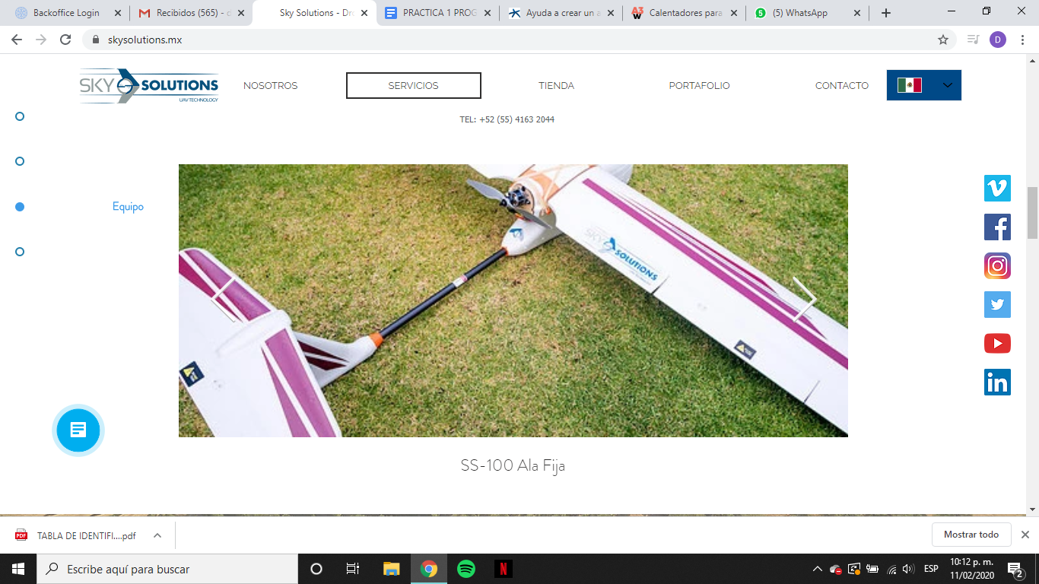

SS Hover

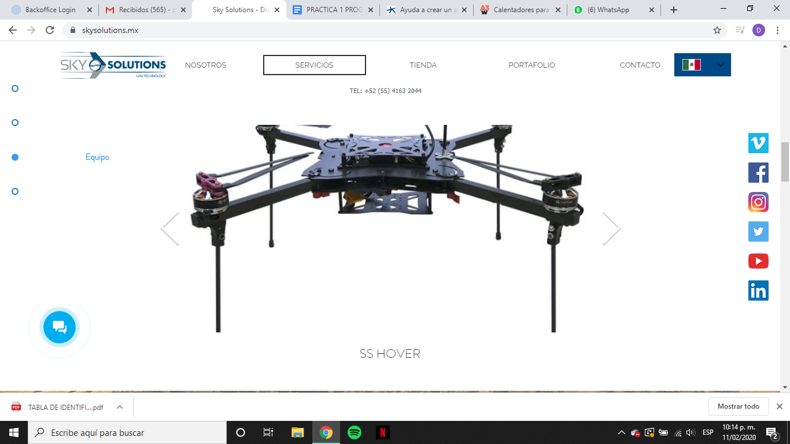

SS 1000+(VTOL)

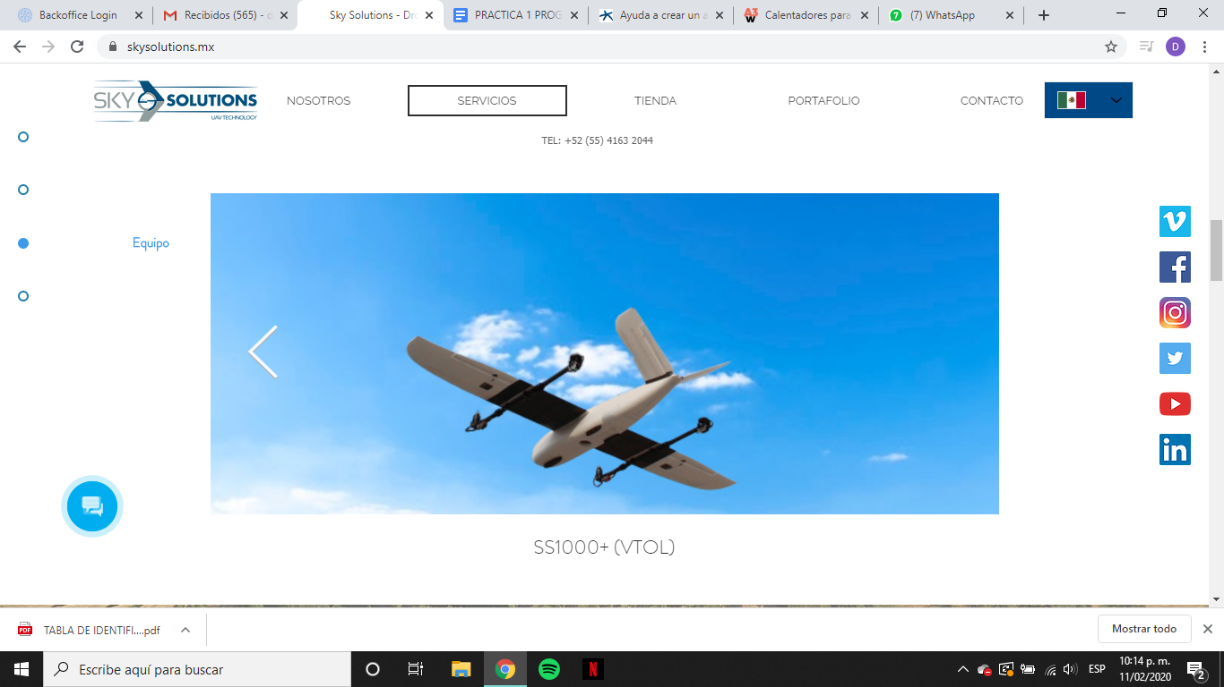

VTOL

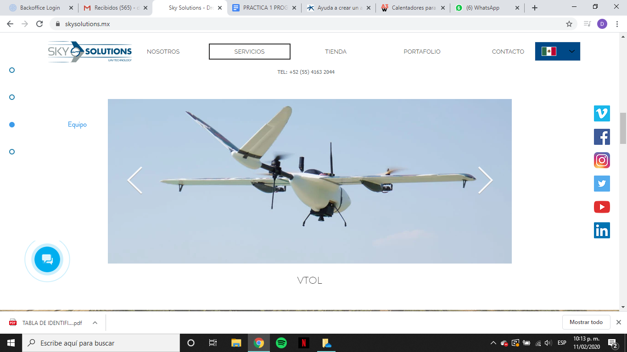

Hexacopter SS600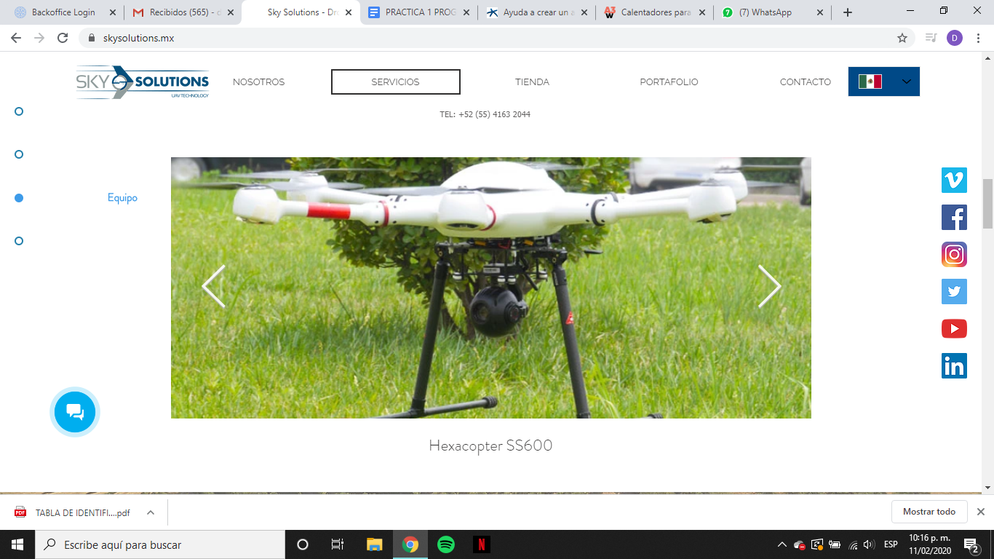

**Juarez Thompson. Servicio de Topografía con drones y levantamientos en México para terrenos, industrias y minas**.

Empresa enfocada en los servicios de Topografía con drones en todo México incluyendo: monterrey, Querétaro, Guanajuato y el bajío.

La topografía con drones en México son utilizadas principalmente para levantamiento topográfico de minas, terrenos, parques industriales, etc..

es complementado con la fotografía por drones para ampliar la perspectiva del proyecto.

El servicio de topografía con drones se maneja para un evento en específico (levantamiento de terrenos), medición en locaciones específicas (inventarios, actualización de tajos y movimientos de tierra).

Usos de servicio de topografía con drones.

cuantificación de volúmenes de inventarios de materiales a granel:

grava, arena, carbón, cemento, mineral metálico y no metálico.

Se incluye:

Curvas de nivel

Secciones y perfiles

Modelo Digital de Elevación

**Terrasat. Tecnología geoespacial.**

Ofrece servicios y soluciones integrales en topografía, fotogrametría y cartografía, para aplicaciones en distintos sectores como: agricultura, minería y construcción (inspección y seguimiento de obra) entre otros; destacando siempre la experiencia y el compromiso con la innovación en usos de tecnologías UAV a un bajo costo para requerimientos de alta especialidad.

**5. ¿Qué se necesita para alimentar de Energía Eléctrica el termostato de una pecera de 1000 mL con energía solar?**

**Potencia que puede dar un panel solar**:

La potencia que puede producir un panel solar va depender de tres factores: tamaño, eficiencia y luz recibida.

Los paneles solares fotovoltaicos son la mejor opción para generar electricidad de forma limpia y actualmente pueden producir incluso algo más de 200 W por metro cuadrado Aunque la potencia de la energía producida va a depender mucho de la luz solar recibida durante el día y de otros factores (temperatura, inclinación y orientación del panel respecto al sol).

**Los termostatos** en la acuariofilia se utilizan normalmente para encender el calentador de acuario cuando la temperatura desciende por debajo de un mínimo establecido. También para apagarlo cuando la temperatura llega a la temperatura establecida.

Actualmente la gran mayoría de calentadores vienen con su propio termostato incorporado. Y estos en realidad, se deben llamar **termo calentador**.

Disponen normalmente de un control en el termo calentador para ajustar el termostato y mantener la temperatura adecuada.

La potencia o tamaño del calentador de pecera, depende fundamentalmente de la diferencia de temperatura existente entre el agua del acuario y la habitación. Hay que tener en cuenta que el sistema de filtrado y de iluminación aportan calor.

Hay una manera general de calcular el tamaño apropiado del calefactor, basado en la temperatura de la habitación y el volumen de agua en el tanque.

Como regla general, muchos consideran que la relación *litros –* Watios del calentador de acuario es suficiente, es decir, que tenga tantos *Watios* cómo litros el acuario. 100 litros de acuario, 100 Watios de calefactor.

Otros creen que es mejor tener una relación 1.5W/1L, es decir, 100 litros, calentador de 150w. Esto evitaría en las épocas de más frío, un funcionamiento continúo del aparato.

Nunca debería tener más del doble de Watiosque de litros, ni menos de la mitad de Watios que de litros.

Es necesario ajustar la temperatura de la habitación y la temperatura deseada del tanque.

En primer lugar, resta la temperatura media de la habitación en la que se encuentra el acuario de la temperatura adecuada a la que hay que mantener el agua del acuario.

Tabla orientativa que relaciona los Watios necesarios para aumentar unos grados la temperatura de un tanque de determinado tamaño.

|  |  |  |  |  |
| --- | --- | --- | --- | --- |
| **Tamaño Acuario** | **Aumentar 5ºC** | **Aumentar 7.5ºC** | **Aumentar 10ºC** | **Aumentar 15ºC** |
| **25 litros** | 25W + 5ºC | 50W + 7.5ºC | 50W + 10ºC | 75W + 15ºC |
| **50 litros** | 50W + 5ºC | 75W + 7.5ºC | 75W + 10ºC | 100W + 15ºC |
| **75 litros** | 75W + 5ºC | 75W + 7.5ºC | 100W + 10ºC | 150W + 15ºC |
| **100 litros** | 75W + 5ºC | 100W + 7.5ºC | 100W + 10ºC | 150W + 15ºC |
| **150 litros** | 100W + 5ºC | 150W + 7.5ºC | 150W + 10ºC | 200W + 15ºC |
| **200 litros** | 150W + 5ºC | 200W + 7.5ºC | 200W + 10ºC | 300W + 15ºC |
| **250 litros** | 200W + 5ºC | 250W + 7.5ºC | 250W + 10ºC | 200W x 2 + 15ºC |
| **300 litros** | 250W + 5ºC | 300W + 7.5ºC | 300W + 10ºC | 250W x 2 + 15ºC |

Al hacer un análisis, podemos observar que la relación entre los W que produce el panel solar y los W que necesita el termostato es de 1000 W por cada 1000 L para aumentar 5 °C, Con esta relación deducimos que se necesitan al menos 4 metros cuadrados de panel solar, ya que por lo regular cada metro cuadrado produce 200W aproximadamente, sin incluir factores externos que puedan afectar al funcionamiento del panel solar.

**ANÁLISIS DE RESULTADOS.**

Se obtuvieron los resultados gracias a las búsquedas bien realizadas por nuestro equipo, además que la información que recabamos es útil. Nos encontramos con pequeños problemas como lo fue el último punto de nuestra investigación, ya que no es un problema habitual y no hay soluciones concretas para ese punto, pero se hizo una relación y pudimos determinar información suficiente como para darle una solución. En general obtuvimos excelente información, bien especificada y concreta.

Hicimos nuestro perfil en github y creamos nuestro repositorio siguiendo los pasos, con el cual no tuvimos ningún inconveniente.

**CONCLUSIONES.**

Se descubrieron y utilizaron algunas herramientas de software que ofrece internet, en su mayoría las herramientas de Google, ya que es el buscador que más utilizamos estos permitieron que realizáramos 5 investigaciones de diferentes temas lo cual fue un trabajo académico. Estas herramientas también nos ayudaron a desarrollarnos como alumnos y a ser más óptimos en la búsqueda de información.

Se manejó un repositorio de almacenamiento.

# **REFERENCIAS.**

Aguilar, J. M. (10 de JUNIO de 1994). *REFINACION DE PETROLEO.* Obtenido de http://asesorias.cuautitlan2.unam.mx/organica/directorio/jaime/petroleo.pdf

ECOFERNE. (24 de 10 de 2018). *¿Qué potencia puede producir un panel solar?* Obtenido de ECOFENER: https://ecofener.com/blog/potencia-puede-producir-panel-solar/

Granados-Hernández Elías, B.-Á. H.-A.-E. (DICIEMBRE de 2013). *Petróleos Mexicanos. Glosario de términos usados en la Industria Petrolera.* Obtenido de Ingeniería Investigación y Tecnología, v: https://www.revistaingenieria.unam.mx/numeros/2013/v14n4-02.pdf

México, T. (2013). *Tracker México.* Obtenido de Rastreadores Personales: https://www.trackermexico.com.mx/rastreadores-personales/?gclid=Cj0KCQiA7OnxBRCNARIsAIW53B8-ohAZqdEPmAR2XUb9k9pIGXl79nRDTEgS7VPPTSJ4UAy3u7Y4NSoaArz_EALw_wcB

SAYA. (2019). *MERCADO LIBRE.* Obtenido de MINI LOCALIZADOR PERSONAL: https://articulo.mercadolibre.com.mx/MLM-622985139-mini-localizador-gps-personal-_JM?matt_tool=35355233&matt_word&gclid=Cj0KCQiA7OnxBRCNARIsAIW53B9j46ay4oeWYAxetxGWQTdMYXmqL7zwrU5ntnd5XNS9EIsbVgmhlIQaAvFlEALw_wcB&quantity=1

SOLUTIONS, S. (2019). *SOLUCIONES AÉREAS CON VEHÍCULOS NO TRIPULADOS*. Obtenido de SKY SOLUTIONS: https://www.skysolutions.mx/

TERRASAT. (2020). *DRONES.* Obtenido de TERRASAT: https://www.terrasat.com.mx/projects-archive/nuestros-drones/

THOMSON, J. (2017). *Certificación de Aeropuertos OACI y Planos Anexo 4*. Obtenido de JUAREZ THOMSON: https://www.levantamientotopograficogps.com/certificacion-de-aeropuertos-oaci-y-planos-anexo-4/

B, SERGIO. (2019). ACUARIOS Obtenido de: https://acuario3web.com/accesorios/calentador/ (Recuperado el Febrero 10 2020)

https://www.acuarios-marinos.com/threads/ayuda-a-crear-un-acuario-sin-energia-electrica.31218/